SOFTWARE REQUIREMENTS SPECIFICATION
(SRS)
TokoSaku
Aplikasi Mini Retail Berbasis Web

Mata Kuliah: Pemrograman Web 2
Tugas Kelompok

Disusun oleh:
Heri Hermawan - 2306700017 | System Analyst / PM
Melsa Apriyanti - 2306700020 | UI/UX Designer
Rizky Adhitiya Rukmana - 2306700009 | Database Engineer
Andi Rulkiadi Rawa - 2306700030| Backend Developer
Muhammad Surya Ramadhan - 2306700025 | Frontend Developer

2025 / 2026

2. Deskripsi Umum Sistem

2.1 Perspektif Produk
TokoSaku adalah sistem aplikasi web yang berdiri sendiri (standalone), dibangun dengan arsitektur client-server terpisah. Backend menggunakan framework CodeIgniter 4 dalam mode REST API murni (tidak merender HTML/View), sedangkan frontend merupakan aplikasi web interaktif yang mengonsumsi API tersebut melalui protokol HTTP dengan format data JSON.

2.2 Fungsi Utama Sistem
Sistem TokoSaku menyediakan dua peran pengguna dengan fungsi utama sebagai berikut:

Fungsi untuk User (Pelanggan):
- Registrasi dan Login akun pelanggan
- Melihat katalog produk dan detail produk
- Mencari produk berdasarkan nama atau kategori
- Menambahkan produk ke keranjang belanja
- Melakukan proses checkout dan pembayaran
- Melihat riwayat transaksi pembelian
- Logout dari sistem

Fungsi untuk Admin:
- Login ke panel administrasi
- Mengelola kategori produk (tambah, edit, hapus)
- Mengelola produk (tambah, edit, hapus beserta stok & foto)
- Melihat data transaksi seluruh pelanggan
- Melihat data pengguna terdaftar
- Logout dari sistem

2.3 Karakteristik Pengguna
Peran | Deskripsi | Hak Akses
User / Pelanggan | Pengguna umum yang ingin berbelanja produk secara online. Dapat mengakses sistem dengan akun guest jika ingin checkout user harus registrasi dan login. | Akses terbatas: produk, keranjang, checkout, riwayat transaksi
Admin | Pengelola sistem yang bertanggung jawab atas manajemen konten toko. Memiliki akses penuh ke panel admin. | Akses penuh: kelola produk, kategori, transaksi, data user

2.4 Batasan Sistem
- Backend CodeIgniter 4 hanya mengembalikan response dalam format JSON dilarang merender View/HTML.
- Autentikasi menggunakan JWT (JSON Web Token) yang disimpan dan dikelola di sisi klien.
- Database menggunakan MySQL / MariaDB.
- Sistem tidak menyediakan fitur payment gateway nyata (simulasi pembayaran).
- Aplikasi hanya mendukung bahasa Indonesia.
- Sistem tidak menyediakan fitur notifikasi real-time (tidak menggunakan WebSocket).

3. Kebutuhan Fungsional

3.1 Modul Autentikasi

FR-01: Registrasi User
Atribut | Detail
ID | FR-01
Nama | Registrasi User
Deskripsi | Sistem menyediakan form registrasi bagi pengguna baru untuk membuat akun.
Aktor | User (belum login)
Input | Nama lengkap, email, password, konfirmasi password
Proses | Validasi format email, cek duplikasi email, hash password, simpan ke database
Output | Akun berhasil dibuat; user diarahkan ke halaman login
Kondisi Gagal | Email sudah terdaftar → tampilkan pesan error; password tidak cocok → validasi gagal

FR-02: Login User
Atribut | Detail
ID | FR-02
Nama | Login User
Deskripsi | Sistem mengautentikasi user berdasarkan email dan password, lalu mengembalikan JWT token.
Aktor | User
Input | Email, Password
Proses | Validasi kredensial ke database, generate JWT token jika valid
Output | JWT Token dikembalikan ke frontend; user masuk ke halaman utama
Kondisi Gagal | Email/password salah → HTTP 401 Unauthorized dengan pesan error JSON

FR-03: Login Admin
Atribut | Detail
ID | FR-03
Nama | Login Admin
Deskripsi | Admin login melalui halaman khusus panel administrasi dengan kredensial yang terpisah.
Aktor | Admin
Input | Email Admin, Password Admin
Proses | Validasi kredensial, cek role = admin, generate JWT Token
Output | Admin masuk ke dashboard admin
Kondisi Gagal | Kredensial salah → HTTP 401; role bukan admin → akses ditolak

3.2 Modul Produk & Kategori

FR-04: Lihat Katalog Produk
Atribut | Detail
ID | FR-04
Nama | Lihat Katalog Produk
Deskripsi | User dapat melihat daftar produk yang tersedia, dilengkapi dengan nama, harga, foto, dan stok.
Aktor | User (belum/sudah login)
Input | Request GET ke endpoint /api/produk
Proses | Query produk dari database, filter produk aktif dengan stok > 0
Output | List produk dalam format JSON
Kondisi Gagal | Database error → HTTP 500

FR-05: Lihat Detail Produk
Atribut | Detail
ID | FR-05
Nama | Lihat Detail Produk
Deskripsi | User dapat melihat informasi lengkap sebuah produk termasuk deskripsi, stok, dan kategori.
Aktor | User
Input | Request GET ke endpoint /api/produk/{id}
Proses | Query produk berdasarkan ID
Output | Detail produk dalam format JSON
Kondisi Gagal | ID tidak ditemukan → HTTP 404

FR-06: Cari Produk
Atribut | Detail
ID | FR-06
Nama | Cari Produk
Deskripsi | User dapat mencari produk berdasarkan kata kunci nama produk atau memfilter berdasarkan kategori.
Aktor | User
Input | Keyword pencarian / filter kategori
Proses | Query LIKE ke kolom nama produk atau join dengan tabel kategori
Output | Daftar produk yang sesuai pencarian
Kondisi Gagal | Tidak ada hasil → array kosong dengan HTTP 200

FR-07: Kelola Kategori (Admin)
Atribut | Detail
ID | FR-07
Nama | Kelola Kategori
Deskripsi | Admin dapat menambah, mengedit, dan menghapus kategori produk.
Aktor | Admin
Input | Nama kategori, deskripsi kategori
Proses | CRUD pada tabel kategori; validasi nama kategori tidak duplikat
Output | Konfirmasi berhasil / pesan error dalam format JSON
Kondisi Gagal | Nama duplikat → HTTP 409 Conflict; kategori dipakai produk tidak bisa dihapus → HTTP 422

FR-08: Kelola Produk (Admin)
Atribut | Detail
ID | FR-08
Nama | Kelola Produk
Deskripsi | Admin dapat menambah, mengedit, dan menghapus produk beserta gambar, harga, stok, dan kategorinya.
Aktor | Admin
Input | Nama produk, deskripsi, harga, stok, foto (file upload), ID kategori
Proses | CRUD pada tabel produk; upload gambar ke server; validasi field wajib
Output | Konfirmasi berhasil / pesan error dalam format JSON
Kondisi Gagal | Field wajib kosong → HTTP 422; ID kategori tidak valid → HTTP 400

3.3 Modul Keranjang & Transaksi

FR-09: Tambah ke Keranjang
Atribut | Detail
ID | FR-09
Nama | Tambah ke Keranjang
Deskripsi | User yang sudah login dapat menambahkan produk ke keranjang belanja dengan jumlah tertentu.
Aktor | User (sudah login)
Input | ID Produk, jumlah item
Proses | Validasi stok mencukupi, simpan/update keranjang di session/database
Output | Produk masuk keranjang; tampilan keranjang diperbarui
Kondisi Gagal | Stok tidak cukup → error; belum login → redirect ke halaman login

FR-10: Checkout & Transaksi
Atribut | Detail
ID | FR-10
Nama | Checkout & Transaksi
Deskripsi | User melakukan konfirmasi pembelian dari keranjang. Sistem memvalidasi stok, menyimpan transaksi, dan mengurangi stok produk.
Aktor | User (sudah login)
Input | Data keranjang (ID produk, jumlah), alamat pengiriman
Proses | 1) Validasi login & stok via transaksiController → 2) Simpan transaksi ke DB → 3) Kurangi stok → 4) Kosongkan keranjang
Output | Nota transaksi sukses; riwayat pembelian tersimpan
Kondisi Gagal | Stok habis saat checkout → HTTP 409; tidak login → HTTP 401

FR-11: Riwayat Transaksi User
Atribut | Detail
ID | FR-11
Nama | Lihat Riwayat Transaksi
Deskripsi | User yang sudah login dapat melihat daftar transaksi pembelian yang pernah dilakukan.
Aktor | User (sudah login)
Input | Request GET /api/transaksi/user (dengan JWT token)
Proses | Query transaksi berdasarkan user_id dari token; tampilkan detail item per transaksi
Output | Daftar riwayat transaksi beserta detail produk dalam format JSON
Kondisi Gagal | Token tidak valid → HTTP 401

FR-12: Lihat Semua Transaksi (Admin)
Atribut | Detail
ID | FR-12
Nama | Lihat Semua Transaksi (Admin)
Deskripsi | Admin dapat melihat seluruh riwayat transaksi dari semua pelanggan, termasuk status dan detail pembelian.
Aktor | Admin
Input | Request GET /api/admin/transaksi (dengan JWT Admin)
Proses | Query seluruh data transaksi dengan join ke tabel user dan produk
Output | Daftar semua transaksi dalam format JSON
Kondisi Gagal | Token bukan admin → HTTP 403 Forbidden

FR-13: Lihat Data User (Admin)
Atribut | Detail
ID | FR-13
Nama | Lihat Data User
Deskripsi | Admin dapat melihat daftar seluruh pelanggan yang telah terdaftar di sistem.
Aktor | Admin
Input | Request GET /api/admin/users
Proses | Query seluruh data user dengan role = user
Output | Daftar data user dalam format JSON (tanpa password)
Kondisi Gagal | Token bukan admin → HTTP 403

4. Kebutuhan Non-Fungsional
ID | Kategori | Kebutuhan
NFR-01 | Keamanan | Autentikasi menggunakan JWT. Password disimpan dalam bentuk hash (bcrypt). CORS dikonfigurasi untuk membatasi domain yang diizinkan.
NFR-02 | Keamanan | Endpoint admin hanya dapat diakses dengan JWT yang memiliki role admin. Akses tidak sah dikembalikan dengan HTTP 403.
NFR-03 | Performa | Waktu respons API untuk operasi baca (GET) tidak melebihi 2 detik dalam kondisi normal.
NFR-04 | Ketersediaan | Sistem dapat berjalan di localhost (development) tanpa ketergantungan layanan cloud eksternal.
NFR-05 | Skalabilitas | Struktur database dinormalisasi minimal 3NF untuk mendukung pengembangan fitur lanjutan.
NFR-06 | Pemeliharaan | Kode backend mengikuti struktur folder CI4 standar (Controllers, Models, Helpers). Semua endpoint didokumentasikan di Postman Collection.
NFR-07 | Usabilitas | Antarmuka responsif, dapat diakses dari browser desktop maupun mobile. Error dari API ditampilkan dengan pesan yang informatif.
NFR-08 | Kompatibilitas | Backend: PHP >= 8.1, CI4 >= 4.x, MySQL >= 5.7. Frontend: Chrome, Firefox, Edge (versi terbaru).
NFR-09 | Format Data | Seluruh respons API menggunakan format JSON dengan struktur konsisten: { status, message, data }.

5. Spesifikasi REST API

5.1 Konvensi Umum
- Base URL: http://localhost:8080/api
- Semua request dan response menggunakan format JSON (Content-Type: application/json)
- Endpoint yang memerlukan autentikasi menggunakan header: Authorization: Bearer {token}
- Format respons standar: { "status": true/false, "message": "...", "data": {...} }

5.2 Daftar Endpoint
Method | Endpoint | Deskripsi | Auth
POST | /auth/register | Registrasi user baru | Tidak
POST | /auth/login | Login user, kembalikan JWT | Tidak
POST | /auth/login-admin | Login admin, kembalikan JWT | Tidak
GET | /produk | Ambil semua produk aktif | Tidak
GET | /produk/{id} | Ambil detail produk by ID | Tidak
GET | /produk/search?q={keyword} | Cari produk by keyword | Tidak
GET | /kategori | Ambil semua kategori | Tidak
POST | /keranjang | Tambah produk ke keranjang | User
GET | /keranjang | Lihat isi keranjang user | User
DELETE | /keranjang/{id} | Hapus item dari keranjang | User
POST | /transaksi/checkout | Proses checkout keranjang | User
GET | /transaksi/riwayat | Lihat riwayat transaksi user | User
GET | /admin/transaksi | Lihat semua transaksi | Admin
GET | /admin/users | Lihat semua data user | Admin
POST | /admin/kategori | Tambah kategori baru | Admin
PUT | /admin/kategori/{id} | Edit kategori | Admin
DELETE | /admin/kategori/{id} | Hapus kategori | Admin
POST | /admin/produk | Tambah produk baru | Admin
PUT | /admin/produk/{id} | Edit produk | Admin
DELETE | /admin/produk/{id} | Hapus produk | Admin

6. Struktur Database

6.1 Entitas Utama
Tabel | Deskripsi | Kolom Utama
users | Menyimpan data seluruh pengguna (user & admin) | id, nama, email, password (hash), role, created_at
kategori | Menyimpan kategori produk | id, nama_kategori, deskripsi, created_at
produk | Menyimpan data produk toko | id, nama_produk, deskripsi, harga, stok, foto, id_kategori (FK), created_at
keranjang | Menyimpan item keranjang belanja sementara | id, id_user (FK), id_produk (FK), jumlah, created_at
transaksi | Header transaksi pembelian | id, id_user (FK), total_harga, status, alamat, created_at
detail_transaksi | Detail item per transaksi | id, id_transaksi (FK), id_produk (FK), jumlah, harga_satuan

6.2 Relasi Antar Tabel
- users (1) → (N) keranjang
- users (1) → (N) transaksi
- produk (1) → (N) keranjang
- produk (1) → (N) detail_transaksi
- kategori (1) → (N) produk
- transaksi (1) → (N) detail_transaksi

7. Diagram UML

7.1 Use Case Diagram User
Use case diagram menggambarkan fungsionalitas sistem dari perspektif pengguna. Actor User memiliki akses ke use case: Register, Login, Logout, lihat_produk, lihat_detail_produk, cari_produk, checkout, dan lihat_riwayat_transaksi.
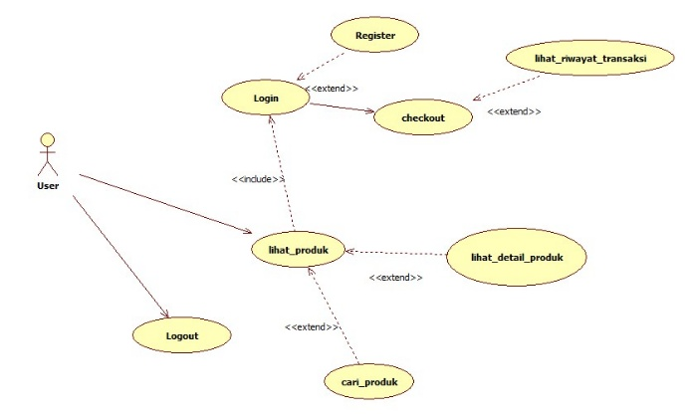

7.2 Use Case Diagram Admin
Actor Admin memiliki akses ke use case: Login, Logout, kelola_kategori (tambah/edit/hapus), kelola_produk (tambah/edit/hapus), lihat_transaksi, dan lihat_data_user.
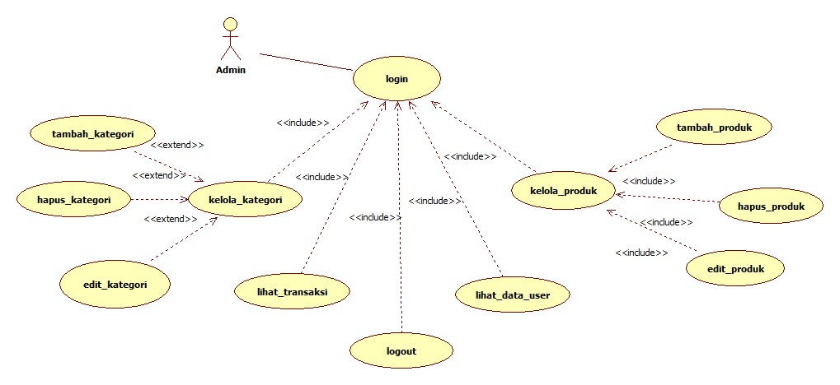

7.3 Activity Diagram User
Activity diagram user menggambarkan alur aktivitas mulai dari user membuka aplikasi, memilih produk, menambahkan ke keranjang, melakukan checkout (termasuk validasi login dan stok), hingga transaksi berhasil disimpan.
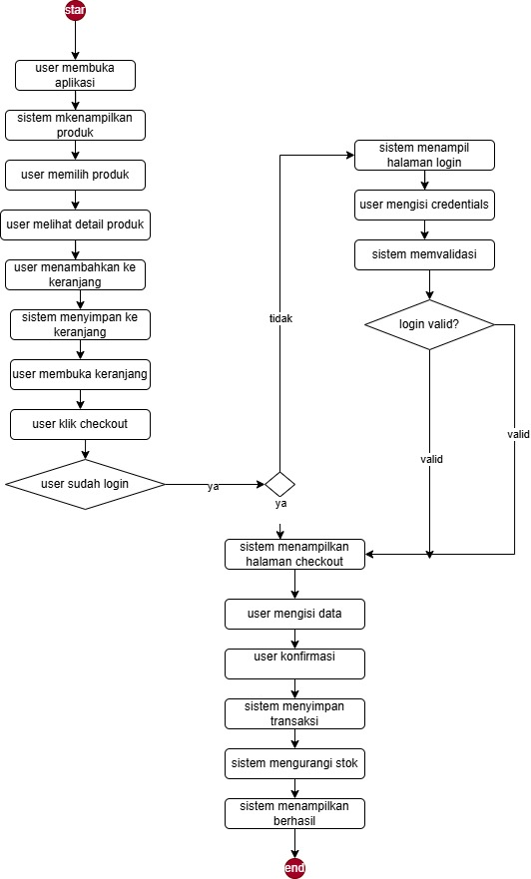

7.4 Activity Diagram Admin
Activity diagram admin menggambarkan alur aktivitas admin mulai dari login ke dashboard, memilih menu kelola (kategori/produk/transaksi), melakukan operasi CRUD, hingga logout.
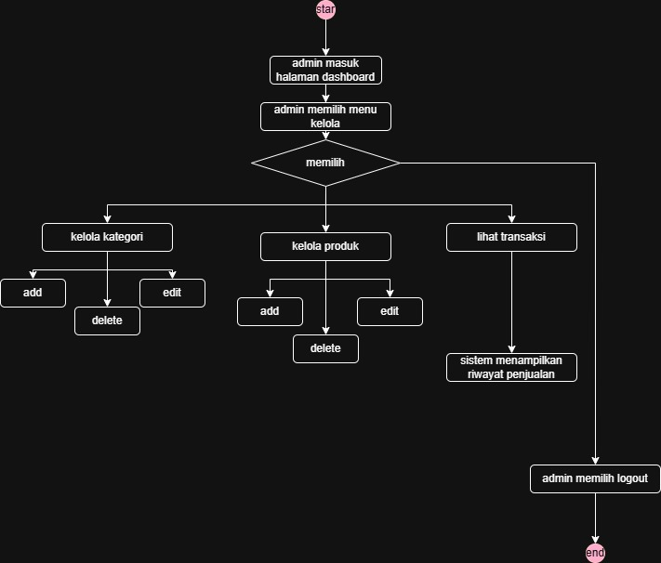

7.5 Sequence Diagram Proses Checkout
Sequence diagram menggambarkan interaksi antar objek dalam proses checkout: User → UI → transaksiController → Database. Alurnya: klik checkout → kirim data keranjang → validasi stok & login → stok aman → simpan transaksi → berhasil → tampilkan halaman sukses → nota sukses.
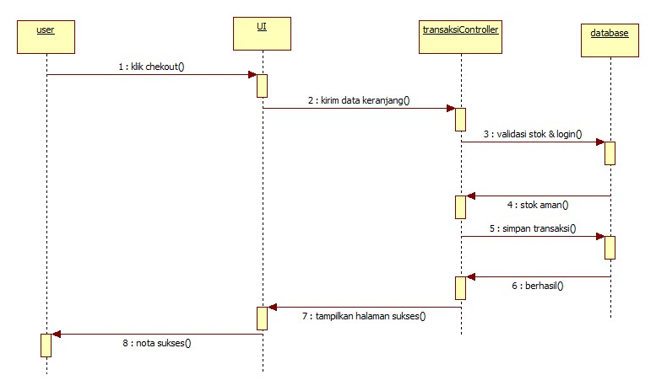

8. Arsitektur Sistem

8.1 Arsitektur Teknologi
Layer | Teknologi | Keterangan
Frontend (Client) | HTML, CSS, JavaScript / React / Vue | Aplikasi web interaktif yang mengonsumsi REST API
Backend (Server) | PHP, CodeIgniter 4 | REST API murni, hanya mengembalikan JSON
Database | MySQL / MariaDB | Penyimpanan data persisten
Autentikasi | JWT (JSON Web Token) | Token-based authentication
API Docs | Postman Collection | Dokumentasi dan testing endpoint API
Version Control | Git / GitHub | Manajemen kode dengan strategi branching

8.2 Struktur Repository
- Web2 TokoSaku/
  - /frontend Source code UI (HTML/JS/Framework)
  - /backend Project CodeIgniter 4 REST API
  - /database File .sql dan gambar ERD
  - /docs Postman Collection, SRS (dokumen ini)
  - README.md Cara instalasi, nama/NIM tim, link Figma/Trello

9. Kriteria Penerimaan (Acceptance Criteria)
Sistem TokoSaku dinyatakan selesai dan layak demo apabila memenuhi seluruh kriteria berikut:

No | Kriteria | Status
1 | User dapat registrasi dan login; menerima JWT token yang valid | ☐ Belum
2 | Admin dapat login dan mengakses panel administrasi | ☐ Belum
3 | Endpoint GET /produk mengembalikan daftar produk dalam format JSON | ☐ Belum
4 | User dapat melakukan checkout dan transaksi tersimpan ke database | ☐ Belum
5 | Stok produk berkurang otomatis setelah checkout berhasil | ☐ Belum
6 | Admin dapat melakukan CRUD kategori dan produk | ☐ Belum
7 | Seluruh endpoint terdokumentasi di Postman Collection | ☐ Belum
8 | Frontend terhubung penuh dengan backend via REST API | ☐ Belum
9 | Error handling mengembalikan HTTP status code yang tepat | ☐ Belum
10 | README.md lengkap berisi cara instalasi dan informasi tim | ☐ Belum

10. Manajemen Proyek

10.1 Pembagian Peran & Tanggung Jawab
Peran | Nama Anggota | Tanggung Jawab Utama | Output Wajib
System Analyst / PM | Heri Hermawan -2306700017 | Pimpin proyek, analisis kebutuhan, kelola Trello/Notion, buat Logbook Mingguan | SRS, Diagram UML, Papan Kerja
UI/UX Designer | Melsa Apriyanti - 2306700020 | Analisis kenyamanan pengguna, buat Wireframe & Prototype High-Fidelity | Prototype Figma, Style Guide
Database Engineer | Rizky adhitiya rukaman - 2306700010 | Terjemahkan alur sistem menjadi ERD, buat skema database | ERD, File Migration CI4, Seeder
Backend Developer | Andi Rulkiadi Rawa | Bangun Core Logic & REST API, implementasi JWT & validasi | Repositori CI4 API, Postman Collection
Frontend Developer | Muhammad Surya Ramadhan | Slicing desain ke kode responsif, konsumsi REST API, kelola state token | Repositori Frontend, Aplikasi Web

10.2 Sprint Roadmap (6 Minggu)
Minggu | Fokus | Aktivitas Utama | PIC
W1 | Inisiasi | Tentukan tema, rilis SRS, ERD, setup Git & repository | SA, DB
W2 | Fondasi Visual & Data | Selesaikan Wireframe & Figma; eksekusi Migration & Seeder DB | UI/UX, DB
W3 | Core API | Bangun endpoint CRUD dasar & dokumentasikan di Postman | Backend
W4 | Slicing & Security | Frontend mulai memprogram UI & consume API; Backend implementasi JWT & validasi | Frontend, Backend
W5 | Integrasi Penuh | Pengiriman token dan manajemen error disatukan | Semua Tim
W6 | Finalisasi & Rilis | Bug fixing, lengkapi README.md, siapkan presentasi & demo | Semua Tim

10.3 Protokol Git
- Gunakan strategi branching: pisahkan pekerjaan per fitur (contoh: feature/login, feature/checkout, dev)
- Hindari push langsung ke branch main
- Pesan commit harus deskriptif (contoh: feat: add login API validation, fix: resolve CORS issue)
- Setiap anggota wajib memiliki kontribusi commit yang terlihat di riwayat Git

